Título del libro
Haga clic o pulse aquí para escribir texto.

Autor o autores
Haga clic o pulse aquí para escribir texto.

Departamento al que pertenece
Haga clic o pulse aquí para escribir texto.

Biografía del autor o autores
Haga clic o pulse aquí para escribir texto.

Proyecto Ingeniería de software basada en IAGen 7
Capítulo 2 - ANÁLISIS DE REQUISITOS CON IAGEN 7
2.1 Tipos de sistemas de información y contexto organizacional: TPS, OAS, KWS, MIS, DSS y sistemas expertos 7
2.2 Integración de tecnologías: sistemas web, comercio electrónico, sistemas empresariales y móviles 8
2.3 Contexto organizacional del caso faro: problema, actores generales, información gestionada y límites del sistema 9
2.4 Mapa de contexto y matriz de aplicación del sistema en un escenario académico u organizacional 10
2.5 Resumen, preguntas de reflexión y actividad práctica de diagnóstico del caso faro 13
Preguntas de reflexión 13
Actividad práctica de diagnóstico del caso faro 14

Presentación (opcional)
Puede tratarse de un prólogo de un autor externo o de una presentación del autor propio del libro. No mayor a dos páginas.
Haga clic o pulse aquí para escribir texto.

Agradecimiento (opcional)
Colocar las personas o instituciones a quienes el autor o autores agradecen.
Haga clic o pulse aquí para escribir texto.

Dedicatoria (opcional)
Colocar los nombres de personas o instituciones a quienes el autor dedica el libro
Haga clic o pulse aquí para escribir texto.

Proyecto Ingeniería de software basada en IAGen

Capítulo 2 - ANÁLISIS DE REQUISITOS CON IAGEN

2.1 Tipos de sistemas de información y contexto organizacional: TPS, OAS, KWS, MIS, DSS y sistemas expertos
La integración de la Inteligencia Artificial Generativa (IAGEN) reconfigura la arquitectura tradicional de los Sistemas de Información (SI) en la pirámide organizacional (Rother, 2025). Tradicionalmente, los TPS (Transaction Processing Systems) y OAS (Office Automation Systems) gestionaban transacciones estructuradas y tareas administrativas; sin embargo, con la llegada de modelos de lenguaje de gran escala (LLMs), estos se transforman en sistemas de ejecución autónoma capaces de procesar flujos de trabajo dinámicos, automatizar soporte al usuario y gestionar documentación de forma orquestada (Rother, 2025). Los KWS (Knowledge Work Systems) evolucionan drásticamente, apoyando a desarrolladores e investigadores mediante la generación interactiva de código, la sintetización rápida de literatura técnica y la aceleración de prototipos de software (Rother, 2025).
A nivel directivo, la IAGEN reinterpreta los MIS (Management Information Systems) y DSS (Decision Support Systems), así como a los Sistemas Expertos convencionales. En lugar de informes estáticos o reglas de inferencia rígidas basadas en lógica simbólica, la IAGEN actúa como una interfaz conversacional e interactiva capaz de analizar grandes volúmenes de datos no estructurados, generar escenarios explicativos en tiempo real y colaborar dinámicamente con los gestores de TI en la toma de decisiones estratégicas, la gestión de riesgos y la gobernanza organizacional (Rother, 2025).
Figura 1
Evolución de la Taxonomía de Sistemas de Información por IA Generativa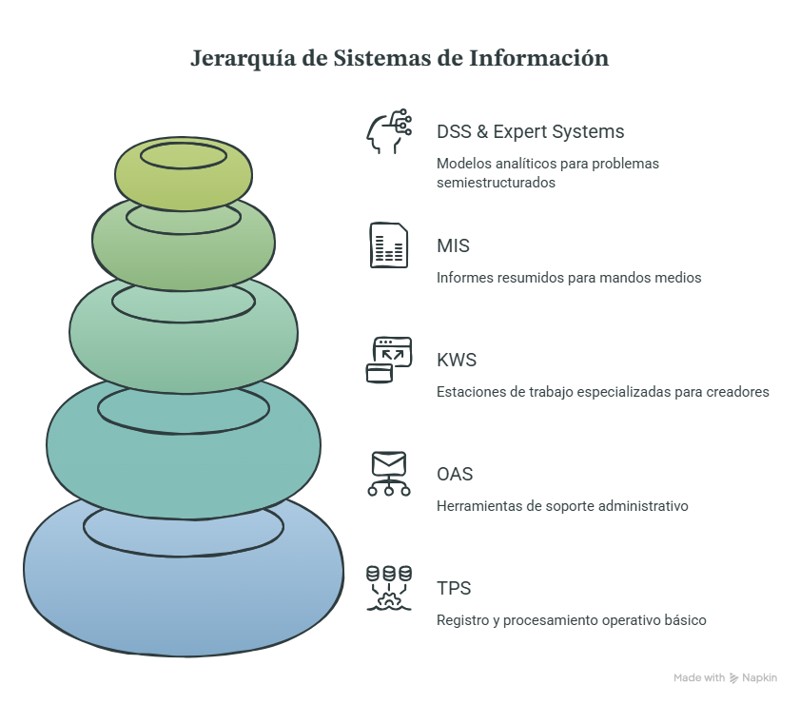Nota. Adaptado de Rother (2025) y Jarzębowicz et al. (2025). Muestra la transformación de los niveles taxonómicos clásicos (TPS, OAS, KWS, MIS, DSS y Sistemas Expertos) hacia arquitecturas integradas con agentes autónomos e interfaces conversacionales.

2.2 Integración de tecnologías: sistemas web, comercio electrónico, sistemas empresariales y móviles
La convergencia de la IAGEN con las plataformas empresariales (Enterprise Platforms) modifica sustancialmente sus dimensiones sociotécnicas: capacidades, arquitectura y gobernanza (Haki & Safaei, 2024). Los sistemas web y de comercio electrónico pasan de interfaces estáticas de interacción a ecosistemas inteligentes, donde la automatización flexible y la hiperpersonalización optimizan la experiencia de usuarios y clientes (Haki & Safaei, 2024). En las plataformas empresariales integradas (tales como ERPs o CRMs de gran escala como Salesforce o SAP), los recursos limítrofes (boundary resources), como las APIs y kits de desarrollo, dejan de ser meros conectores pasivos y se convierten en intermediarios activos capaces de orquestar flujos de trabajo complejos (Haki & Safaei, 2024).

No obstante, esta integración plantea desafíos arquitectónicos y de gobernanza de TI severos. Las organizaciones deben estructurar mecanismos para gestionar el uso no regulado (shadow AI), mitigar riesgos de privacidad, evitar alucinaciones operativas y redefinir las competencias requeridas por las partes interesadas y desarrolladores para garantizar la interoperabilidad, escalabilidad y la soberanía de los datos empresariales en entornos móviles y multicanal (Haki & Safaei, 2024).
Figura 2
Arquitectura de Integración Digital y el Segundo Cerebro Organizacional
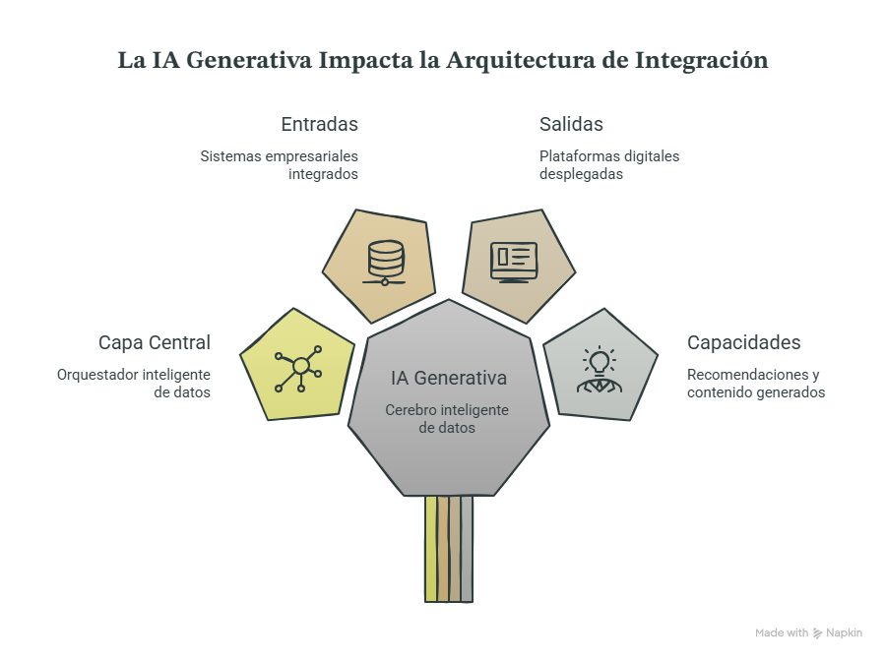Nota. Adaptado de Haki y Safaei (2024) y Wessel et al. (2025). El gráfico ilustra la Capa de IA Generativa Central actuando como orquestador y memoria viva (segundo cerebro) entre los sistemas empresariales internos y las plataformas de interacción externa.

2.3 Contexto organizacional del caso faro: problema, actores generales, información gestionada y límites del sistema
El caso faro aborda el impacto transformador de la IAGEN en las plataformas digitales, identificando cómo los mecanismos de automatización inteligente, democratización, hiperpersonalización e innovación colaborativa reconfiguran la creación de valor (Wessel et al., 2025). El problema central radica en la necesidad de adaptar la arquitectura y gobernanza de las plataformas ante tecnologías probabilísticas capaces de generar contenido y código de forma autónoma, lo que altera las fronteras tradicionales del sistema y expone a las organizaciones a riesgos de sesgo, desinformación y pérdida de control sobre la calidad (Wessel et al., 2025).
En este contexto operan tres actores generales:
- Propietarios de la plataforma (Platform Owners), quienes deben redefinir las reglas de gobernanza, supervisión de calidad y alineación estratégica (Wessel et al., 2025).
- Complementadores (Complementors), que aprovechan la democratización para reducir barreras de entrada al desarrollo de software y servicios, aunque enfrentan incertidumbre por la posible sustitución de sus modelos de negocio (Wessel et al., 2025).
- Usuarios finales y sociedad, que experimentan servicios altamente personalizados pero asumen riesgos de privacidad y erosión de habilidades (Wessel et al., 2025).
La información gestionada abarca datos no estructurados, indicaciones (prompts), código fuente, textos sintéticos y métricas de interacción. Los límites del sistema se extienden más allá de los límites organizacionales rígidos, integrando agentes de IA como cocreadores de valor y requiriendo mecanismos de control estricto de entrada y salida de datos (Wessel et al., 2025).
Figura 3
Marco TOE de Adopción de IA Generativa en el Contexto Organizacional del Caso Faro
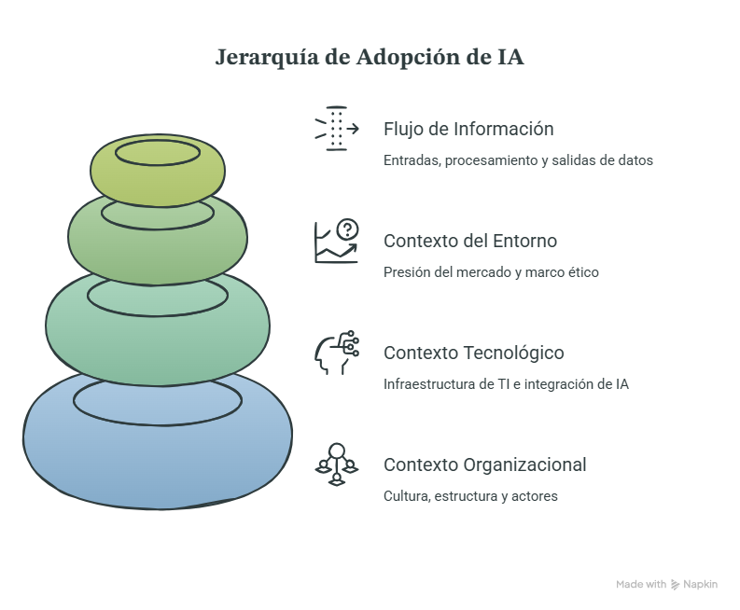Nota. Adaptado de Tewari et al. (2026). Modela la interacción de las dimensiones Tecnológica, Organizacional y del Entorno para delimitar la adopción y los límites ético-técnicos en la organización.

2.4 Mapa de contexto y matriz de aplicación del sistema en un escenario académico u organizacional
La adopción e integración de la IAGEN en las Pequeñas y Medianas Empresas (PYMES) y organizaciones de economías emergentes puede analizarse mediante el marco TOE (Tecnología-Organización-Entorno) (Tewari et al., 2026). La matriz de aplicación y el mapa de contexto demuestran que la tasa de éxito en la implementación de LLMs no depende únicamente de la sofisticación del modelo técnico, sino del ajuste equilibrado de tres dimensiones clave:
- Dimensión Tecnológica: Evalúa la madurez y preparación tecnológica de la infraestructura, la disponibilidad de datos de entrenamiento y la capacidad de integración con sistemas existentes (Tewari et al., 2026).
- Dimensión Organizacional: Destaca el rol determinante del apoyo de la alta dirección, la disponibilidad de recursos financieros y el desarrollo de competencias digitales en el talento humano para superar la resistencia al cambio (Tewari et al., 2026).
- Dimensión Ambiental/Entorno: Incorpora la presión competitiva del mercado, las demandas de los consumidores y los marcos normativos o regulatorios propios de la región (Tewari et al., 2026).
La evidencia empírica confirma que la adopción efectiva de la IAGEN actúa como una variable mediadora clave entre las capacidades organizacionales e infraestructurales y el rendimiento global de la firma, optimizando estrategias operativas y de mercadotecnia (Tewari et al., 2026).
Figura 4
Mapa de Contexto del Sistema Faro Potenciado por IA Generativa
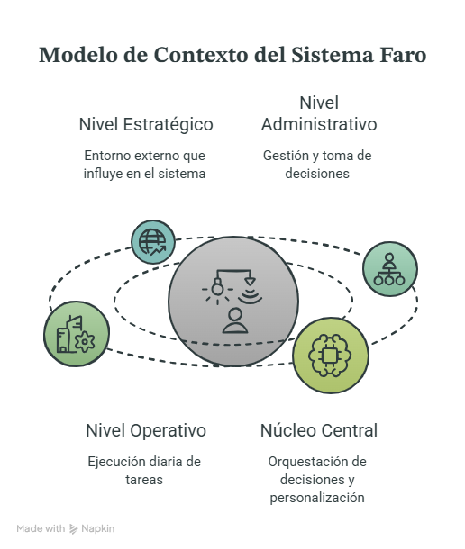Nota. Adaptado de Jarzębowicz et al. (2025) y Rother (2025). Representa las fronteras, los niveles organizacionales (Estratégico, Administrativo, Operativo) y los flujos de información/prompts entre los actores externos y el sistema central potenciado por IAGEN.
Figura 5
Matriz de Aplicación de Tecnologías de IA Generativa en Procesos de Negocio
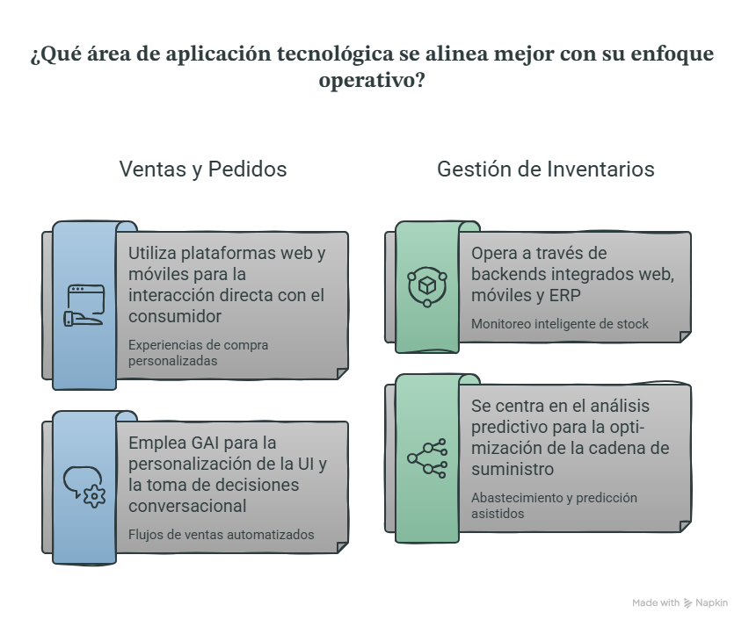Nota. Adaptado de Haki y Safaei (2024), Jarzębowicz et al. (2025) y Wessel et al. (2025). Muestra el cruce metodológico entre los procesos de negocio clave (ventas, inventarios, servicio al cliente, dirección estratégica) y las tecnologías integrantes (web, móvil, ERP/CRM e integración IAGEN).

2.5 Resumen, preguntas de reflexión y actividad práctica de diagnóstico del caso faro
La literatura reciente en Sistemas de Información sintetiza la IAGEN como un fenómeno esencialmente sociotécnico, caracterizado por un desajuste temporal entre un subsistema técnico de rápido avance y un subsistema social y regulatorio de adaptación más lenta (Jarzębowicz et al., 2025). Si bien la IAGEN genera beneficios significativos en productividad laboral, automatización de software, soporte a la toma de decisiones y personalización de servicios, su adopción masiva está limitada por desafíos críticos como la inestabilidad técnica (alucinaciones y deriva de rendimiento), la vulnerabilidad ética y la falta de marcos de gobernanza y privacidad consolidados (Jarzębowicz et al., 2025).
Preguntas de reflexión
- ¿Cómo pueden las organizaciones equilibrar la democratización del acceso a herramientas de IAGEN para fomentar la innovación interna sin comprometer la seguridad de la información y la gobernanza de TI? (Jarzębowicz et al., 2025).
- Ante el riesgo de alucinaciones y comportamiento probabilístico de los LLMs, ¿cuáles son las mejores prácticas sociotécnicas para mantener la responsabilidad y el control humano (human-in-the-loop) en sistemas de decisión críticos? (Jarzębowicz et al., 2025).
- ¿De qué manera el marco TOE permite a las organizaciones de economías emergentes identificar sus vacíos infraestructurales antes de invertir en soluciones basadas en IAGEN? (Tewari et al., 2026).
Actividad práctica de diagnóstico del caso faro
- Objetivo: Desarrollar un diagnóstico sociotécnico de la capacidad de preparación e integración de IAGEN en un proceso organizacional específico.
- Paso 1: Evaluar el proceso seleccionado mediante la matriz TOE, identificando el nivel de madurez tecnológica, el liderazgo directivo y las presiones del entorno (Tewari et al., 2026).
- Paso 2: Mapear los flujos de información del sistema actual e identificar en qué puntos de control la IAGEN actuará como co-creador o automatizador de tareas (Wessel et al., 2025).
- Paso 3: Analizar las brechas sociotécnicas del proceso e instituir mecanismos de supervisión para mitigar riesgos de privacidad, sesgos e inestabilidad del sistema (Jarzębowicz et al., 2025).
Figura 6
Flujo Metodológico de Diagnóstico Práctico y Síntesis del Caso Faro
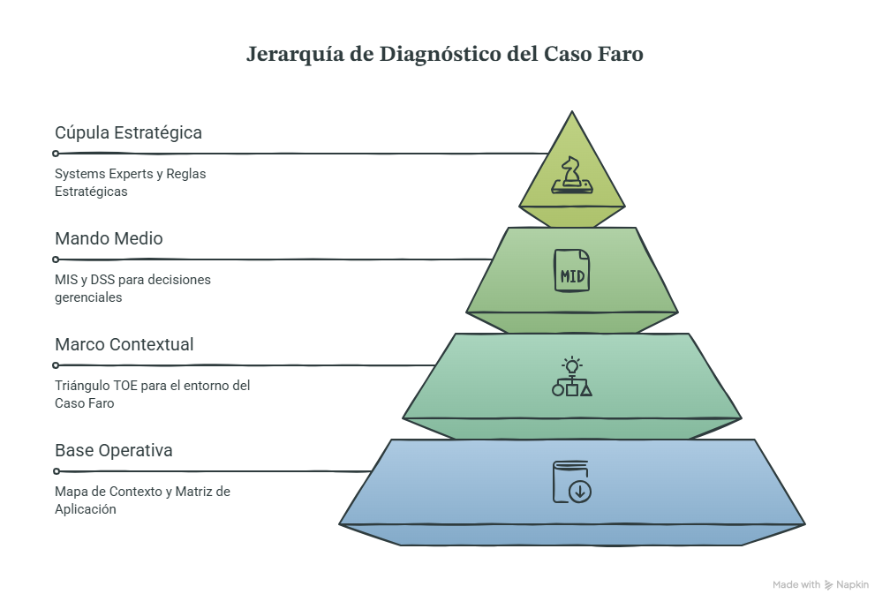Nota. Adaptado de Rother (2025), Tewari et al. (2026) y Wessel et al. (2025). Esquematiza las cuatro fases secuenciales para aplicar el diagnóstico operativo, la gestión de riesgos y la propuesta de límites al Caso Faro.

Referencias
Haki, K., & Safaei, D. (2024, 13-19 de junio). Generative artificial intelligence for enterprise platforms. 32nd European Conference on Information Systems (ECIS 2024), Pafos, Chipre.
Jarzębowicz, A., Przybyłek, A., Estima, J., Ng, Y. Y., Swacha, J., Zielosko, B., Madeyski, L., Carroll, N., Kemell, K.-K., Marcinkowski, B., Rodrigues da Silva, A., Stray, V., Iivari, N., Nguyen-Duc, A., Melegati, J., Delibašić, B., & Insfran, E. (2025). The landscape of generative AI in information systems: A synthesis of secondary reviews and research agendas. Departamento de Ingeniería de Software, Universidad Tecnológica de Gdańsk.
Rother, B. (2025). A systematic literature review on implications of generative AI for IT management. FH Wedel, Alemania.
Tewari, V., Al Alawi, A. S., & Morande, S. (2026). Generative artificial intelligence adoption in emerging economies: A technology-organization-environment framework analysis of large language model integration in small and medium enterprises. International Journal of Research and Innovation in Social Science, 10(19), 516–528. https://doi.org/10.47772/IJRISS.2026.10190045.
Wessel, M., Adam, M., Benlian, A., Majchrzak, A., & Thies, F. (2025). Generative AI and its transformative value for digital platforms. Journal of Management Information Systems, 42(2), 346–369. https://doi.org/10.1080/07421222.2025.2487315.

Texto de contraportada
Para la contraportada de su libro es necesario que redacte una sinopsis o un texto alusivo, se recomienda una extensión máxima de cuatro párrafos.
Haga clic o pulse aquí para escribir texto.

